W311MA免驱版网卡安装驱动后搜索不到信号，怎么办？

分系统讲解：
Windows XP系统：

案例1：搜索不到任何信号，提示“区域内找不到无线网络 ，请开启您的无线开关”
解决方法：
- 将网卡重新插拔或者更换一个接口
- 重启电脑后再进行搜索信号

案例2：搜索不到任何无线信号，并提示“请启动Windows 零配置（WZC）服务”
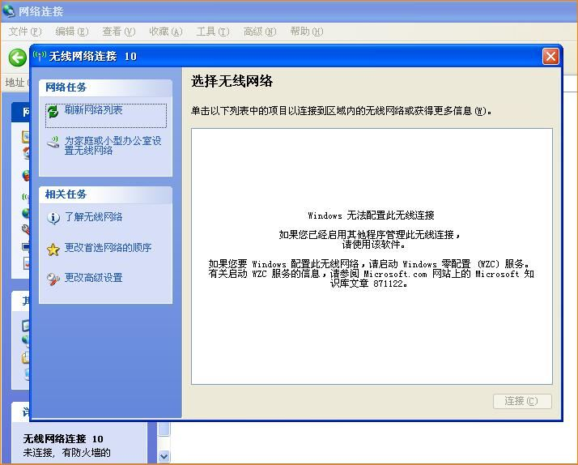
解决方法：选中桌面上“我的电脑”-右击点“管理”-打开“服务和管理”-“服务”，找到“Wireless Zero Configuration”，选中右击点“属性”，启动类型选择“自动”，点击“启动”，然后点击“确定”。
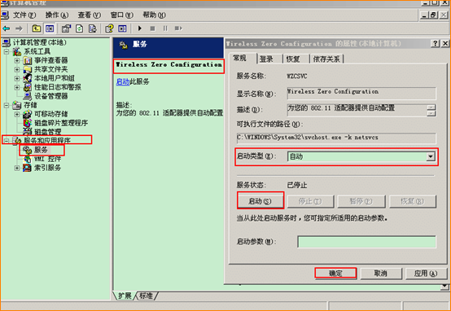

案例3：搜索不到任何信号，提示标记“使用Windows 配置我 无线网络设置”
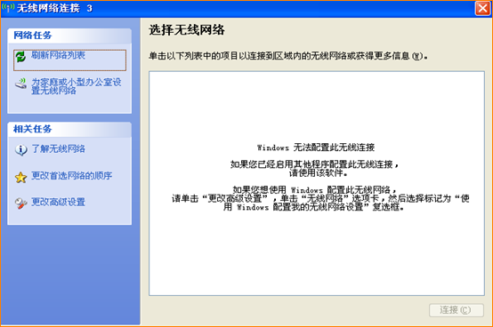
解决方法：网上邻居右击点“属性”，找到无线网络连接右击“属性”—选择“无线网络配置”
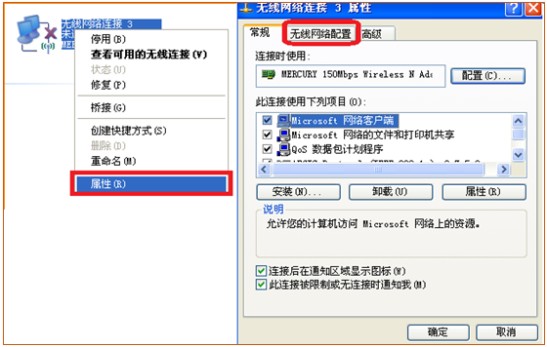
选择“用windows配置我的无线网络设置”打“√”，点击确定
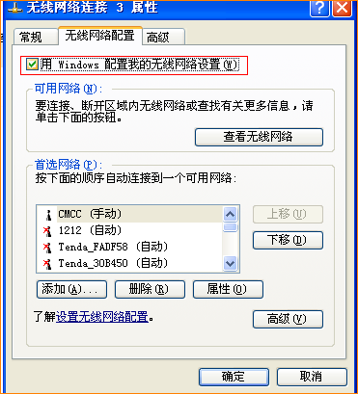
重新再右击无线网络连接点“查看可用的无线网络”搜索无线信号连接或者点击搜索信号页面的“刷新网络列表”
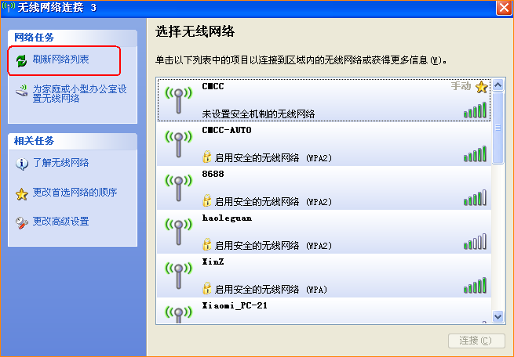

Windows 7/Windows 8/Windows 10 系统解决方法：
- 网卡重新拔插；
- 重启电脑；
- 更换一个USB接口；
- 开启无线服务：右击桌面“计算机”图标，点击“管理”—“服务和应用程序”—“服务”，找到“WLAN Autoconfig”服务，右击“属性”—启动类型选“自动”，点击“启动”，点击确定。
